תיק פרויקט - הנדסת תוכנה
חלופה למידת מכונה ולמידה עמוקה

HEX AI

נושא הפרויקט: משחק Hex - אינטליגנציה מלאכותית על בסיס רשת נוירונים
שם המגיש: ליאור קוזנץ
שם המורה: אורלי אבנר
ת.ז:331450403

תוכן עניינים
1. מבוא ..................................................................................................... 4
1.1 הרקע לפרויקט ................................................................................... 4
1.2 תהליך מחקר המשחק ............................................................................ 4
1.3 אתגרים מרכזיים ופתרונות ..................................................................... 4
2. שלב איסוף נתונים ....................................................................................... 5
2.1 תאור המשחק וחוקיו ............................................................................. 5
2.2 שלבי הכנת הנתונים .............................................................................. 5
2.3 תהליכי שיפור המילון .............................................................................. 5
3. שלב אימון ובניית המודל הלומד ....................................................................... 6
3.1 מטרת האימון ....................................................................................... 6
3.2 תאור גרפי של המודל .............................................................................. 6
3.3 קוד האימון ......................................................................................... 6
3.4 דוחות וגרפים ....................................................................................... 6
3.5 דיון במודל ופונקציות ................................................................................ 6
4. יישום ..................................................................................................... 7
4.1 מבוא ומטרת היישום ............................................................................... 7
4.2 מתודולוגיית MVC ותרשים UML ............................................................... 7
4.3 מודולים .............................................................................................. 7
4.4 תרשים זרימת מידע .................................................................................. 7
4.5 מדריך למפתח ....................................................................................... 8
5. רפלקציה ................................................................................................. 8
6. ביבליוגרפיה ............................................................................................. 8

מבוא

הרקע לפרויקט
פרויקט זה עוסק באוטומציה של משחק הלוח הקלאסי Hex. Hex הוא משחק אסטרטגי לשני שחקנים על גבי לוח משושים – בפרויקט זה בגודל 7×7. השחקן האדום (RED) מנסה לחבר את הצלע העליונה לצלע התחתונה, והשחקן הכחול (BLUE) מנסה לחבר את הצלע השמאלית לצלע הימנית. מטרת הפרויקט היא פיתוח סוכן AI המשחק ב-Hex ברמה גבוהה מ-Geedy, תוך שימוש בטכניקות למידת מכונה: יצירת מסד נתונים של מצבי לוח, אימון רשת נוירונים, ופיתוח ממשק גרפי שמאפשר לאדם לשחק נגד ה-AI.

תהליך מחקר המשחק
חקרתי את משחק Hex באמצעות ויקיפדיה, מאמרים אקדמיים ומשאבים מקוונים. שיחקתי מספר משחקים אינטראקטיביים על לוחות מקוונים כדי להבין את הטקטיקות הבסיסיות: חיבוריות, חסימה, ויצירת גשרים. הבנתי שמשחק Hex הוא משחק "אף פעם אינו מסתיים בתיקו" – תמיד יש מנצח, וזו תכונה חשובה לתכנון אלגוריתם ה-AI. מחקר נוסף כלל עיון בפתרונות קיימים כמו MCTS ואלגוריתמי minimax המותאמים ל-Hex.

אתגרים מרכזיים ופתרונות
אתגר 1 – ייצוג לוח ופרספקטיבה: כדי לאמן מודל אחד שישחק גם עבור RED וגם עבור BLUE, נדרש ייצוג אחיד של הלוח. הפתרון: פונקציית make_red_perspective_and_normalize שממירה כל מצב לוח ל'פרספקטיבה של RED' ומנרמלת: +1 = RED, -1 = BLUE, 0 = ריק. כך המודל תמיד 'רואה' עצמו כ-RED.
אתגר 2 – בניית מסד הנתונים: הצורה הנאיבית לשמור מצבי לוח צורכת זיכרון רב. הפתרון: שמירה כ-JSON עם ממוצע דינמי – כל board state נשמר פעם אחת, וה-score שלו מתעדכן ממשחקים מרובים בנוסחת ממוצע זזה.
אתגר 3 – overfitting בשלב האימון: בריצות ראשוניות המודל התאים יתר על המידה לסט האימון. הפתרון: הוספת weight decay, early stopping, ו-ReduceLROnPlateau scheduler.
אתגר 4 – שילוב MVC ב-PySide6: תיאום בין ה-AI האסינכרוני לממשק הגרפי. הפתרון: שימוש ב-QTimer ו-Signals/Slots של Qt ל-decoupling מלא בין View ל-Model.

שלב איסוף נתונים

תאור המשחק

חוקים
Hex הוא משחק אסטרטגי לשני שחקנים על לוח בצורת מעוין המורכב מריבועים משושים. בפרויקט זה נעשה שימוש בלוח 7×7.
כללי המשחק:
• שחקן RED מנסה לחבר את הצלע העליונה לצלע התחתונה (תנועה אנכית).
• שחקן BLUE מנסה לחבר את הצלע השמאלית לצלע הימנית (תנועה אופקית).
• בכל תור השחקן מניח אבן אחת בתא ריק כלשהו.
• השחקן הראשון ליצור שרשרת רציפה מהצלע שלו לצלע הנגדית מנצח.
• אין תיקו – תמיד יש מנצח (תכונה מוכחת מתמטית של המשחק).
• RED מתחיל ראשון.

תרשימי לוחות במהלך המשחק
:מצב לוח בתחילת משחק
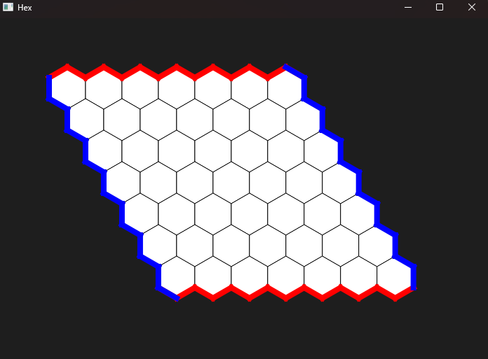

מצב הלוח באמצע המשחק:
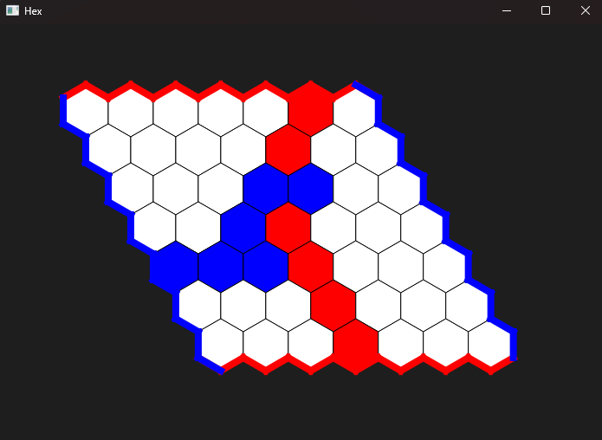

תרשימי לוחות בסיום המשחק

מצב לוח כשאדום מנצח:
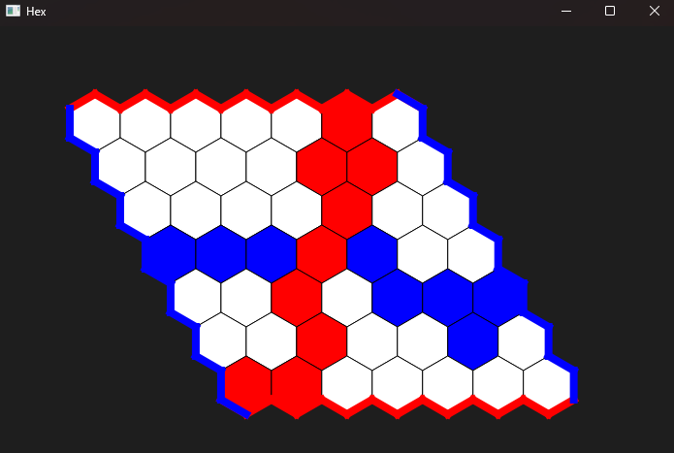

מצב לוח כשכחול מנצח:

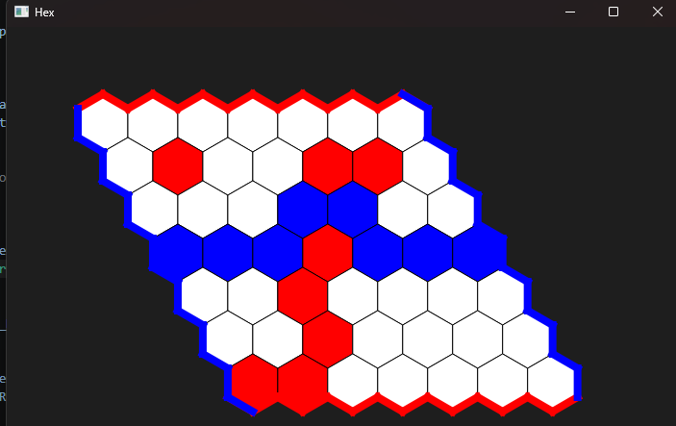

תמונות ממשק המשחק
מסך פתיחה:
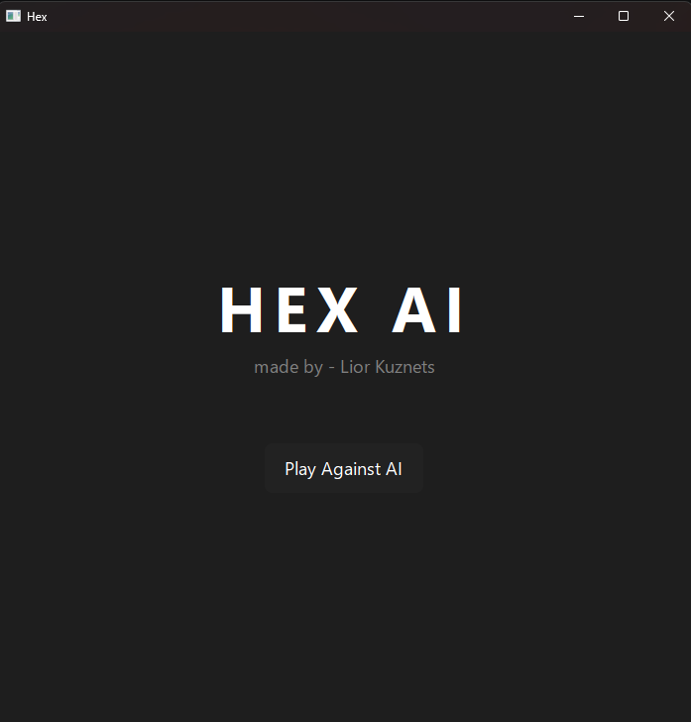

מסך ניצחון:

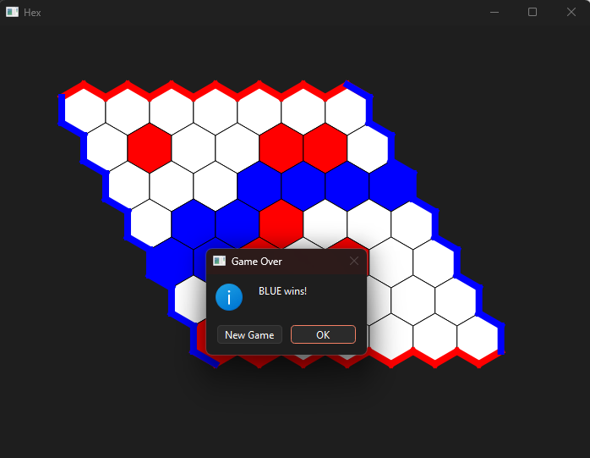

שלבי הכנת הנתונים

הסבר על המילון – מבנה ומטרה
מסד הנתונים מיוצג כמילון Python (dict) שנשמר כקובץ JSON. המטרה: לאמן את המודל לזהות אילו מצבי לוח 'טובים' עבור השחקן האדום - RED.
מבנה הנתונים:
• מפתח (key): ייצוג מחרוזתי של הלוח המנורמל – str(list) של 49 ערכים -[-1, 0, 1].
• ערך (value): רשימה [avg_score, count] כאשר:
– avg_score: ממוצע ה-score של מצב הלוח מכלל המשחקים שנצפה בהם.
– count: מספר הפעמים שמצב הלוח נצפה.
ה-score מחושב תמיד מנקודת המבט של השחקן האדום. ניצחון אדום הוא outcome = 1 וניצחון של הכחול(כלומר הפסד) הוא outcome = -1. חישוב הscore נעשה לפי הנוסחה:
$$score=outcome*γ^{N-i-1}$$
$γ$ -קבוע שערכו 0.95
N-מספר המהלכים במשחק
i- מרחק המהלך מסוף המשחק

תיאור המחלקה Game – מאפיינים ופעולות
מחלקת Game (game.py) מנהלת משחק בודד ללא GUI. היא מחזיקה Board, מילון שחקנים
{RED: Player, BLUE: Player}, היסטוריית מהלכים, ומצבי לוח לאחר כל מהלך.
פעולות עיקריות:
• play(verbose) – מריץ את המשחק עד לסיום ומחזיר תוצאה כ-dict.
•reset_game()– מאפס את הלוח ואת מצב המשחק.
• create_resault() – יוצר dict עם winner, total_moves, moves, final_board.

תיאור המחלקה Tournament ופעולות עיקריות
מחלקת Tournament (Tournament.py) מריצה מספר גדול של משחקים ובונה את מסד הנתונים. מקבלת את מספר המשחקים, גודל הלוח, שחקן RED, שחקן BLUE, וערך $γ$.
פעולות עיקריות:
• run_multiple_games(verbose) – לולאה על num_games משחקים, מחזיר
(results, board_database, winners).
• update_board_database(board_scores) – מעדכן את המילון בממוצע דינמי:
$$new_{avg}=\frac{old_avg*count+new_score}{count+1}$$
• [static] calculate_board_scores(board_states, winner, gamma) – מחשב score לכל מצב לוח במשחק בהתאם לתוצאה הסופית ולמיקום הכרונולוגי.
• [static] board_to_key(board_array) – ממיר מערך לוח למפתח
JSON: str(array.flatten().tolist()).

תיאור מבנה הנתונים של המילון
המילון הוא dict עם 1,130,392 מצבי לוח ייחודיים (שנאספו ב 100,000 משחקים). כל key הוא מחרוזת בת 49 ערכים (7×7 לוח מיושר): "[1.0, -1.0, 0.0, ...]" כאשר RES = 1, BLUE = -1 , EMPTY = 0
(פרספקטיבת RED). כל value במילון הוא רשימה [float avg_score, int count].

תיאור קובץ הנתונים הנשמר לאימון
הקבצים נשמרים בתיקיית game_database/ בפורמט JSON. שם הקובץ כולל את שמות ה-agents: לדוגמה RED_heuristic_VS_BLUE_heuristic_100000.json. הקובץ מכיל ישירות את ה-board_database ללא wrapper נוסף.

תהליכי שיפור המילון – בדיקות וטורנירים מסוגים שונים
שלבי שיפור המילון שבוצעו:
1. RandomAI vs RandomAI:
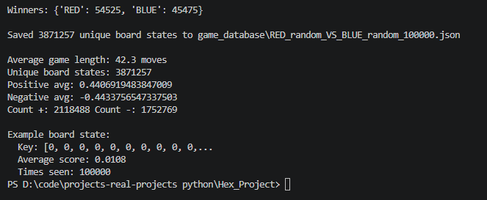
כמו שניתן לראות, אחרי 100,000 משחקים, נוצרו 3,871,257 לוחות ייחודים, כמות הגדולה של הלוחות נובעת מכך שהשחקנים היו רנדומליים, ולכן כמעט כל משחק היה ייחודי והוסיף לוחות למילון. בנוסף, בגלל שהשחקנים הם ללא לוגיקה מאחוריהם, כל משחק לקח בממוצע ~ 42.3 מהלכים, מה שמביא אותנו לכמות כזו של לוחות ייחודים.
מה שמעניין בנתונים האלו הוא שהשחקן האדום ניצח יותר פעמים מהשחקן הכחול, זאת משום שהשחקן האדום הוא זה שהולך ראשון, ולכן יש לו $\frac{54,525}{100,000}*100=54.52\%$ אחוזי ניצחון.
2. HeuristicAI vs HeuristicAI:
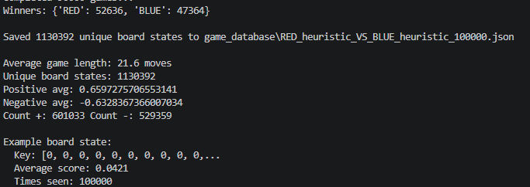 שלב מתקדם עם שחקנים הכוללים חוקים אסטרטגיים (חסימה, pre-blocking, תיקון מהלכים רעים).
כמו שניתן לראות, אחרי 100,000 משחקים, נוצרו 1,130,392 לוחות ייחודים. זוהי כמות מאוד מרשימה של לוחות ייחודים, אך היא רק כשליש מכמות הלוחות במילון הרנדומלי, ויש לכך כמה סיבות. הסיבה הראשונה היא שבגלל שהסוכן היוריסטי משחק עם לוגיקה מאחוריו, למרות שמשחק נגד יריב שגם עם לוגיקה מאחוריו, המשחקים נגמרים הרבה יותר מהר, תוך כ ~21.6 משחקים בממוצע, מה שמקטין את כמות הלוחות המופיעים במשחקים. סיבה נוספת היא שהסוכן היוריסטי משחק עם מטרה, ולא ברנדומליות, מה שמגדיל את הסיכוי שילך את אותם הצעדים במשחקים שונים, כיוון שהמטרה נשארת אותו דבר. עקב סיבות אלו, כמות הלוחות במילון הזה קטן מכמות הלוחות במילון הרנדומלי, אך המשחקים שבתוך מילון זה הם של שחקנים חזקים, מה שמגדיל משמעותית את איכות המידע, ולכן אימון המודל נעשה על מילון זה.

שלב אימון ובניית המודל הלומד

מטרת האימון
מטרת האימון היא ללמד רשת נוירונים להעריך מצבי לוח Hex – כלומר לחזות את ה-score (ערך בין 0 ל-1, כאשר ערך גבוה = מצב טוב לRED) עבור כל מצב לוח נתון. הסוכן NeuralAI משתמש במודל זה בזמן אמת: לכל מהלך אפשרי הוא מחשב את ה-score ובוחר את המהלך עם הציון הגבוה ביותר (Greedy Policy).

תאור גרפי של המודל שנבחר
המודל HexNet הוא רשת fully connected עם שכבות ליניאריות ו-LeakyReLU:
Input (49) → Linear(49→128) → LeakyReLU(0.01)
→ Linear(128→64) → LeakyReLU(0.01)
→ Linear(64→1) → Sigmoid
Output: ערך בין 0 ל-1, כאשר 0 זה מהלך ממש רע ו 1 זה מהלך ממש טוב.
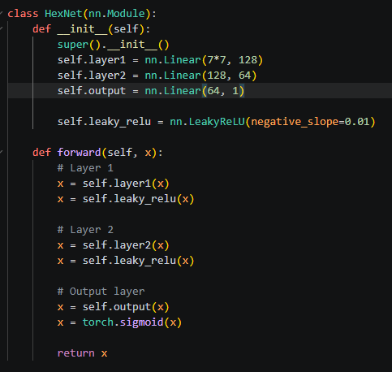

הסבר על סוגי השכבות השונות
Linear (Fully Connected): שכבה המחברת כל נוירון בכניסה לכל נוירון ביציאה. כל חיבור מלווה במשקל ו-bias הנלמדים בתהליך האימון.
LeakyReLU(0.01): פונקציית activation שמחזירה max(0.01x, x). בניגוד ל-ReLU רגיל, LeakyReLU אינה 'הורגת' נוירונים עם ערכים שליליים, מה שמשפר את תהליך הלמידה.
Sigmoid: שכבת הפלט – ממירה כל ערך לטווח [0,1].כאשר: 0 = BLUE מנצח בוודאות, 1 = RED מנצח בוודאות.

קוד האימון והסברים
האימון מנוהל ב-main.py (מצב 'TRAIN') ומופעל דרך()AiManager.train. שלבי האימון:
1. טעינת הנתונים: ()DatabaseHandler.load_board_database_encoded טוען את ה-JSON, ממיר מפתחות ממחרוזת לטנסורים X (N×49) ו-Y (N×1).
2. חלוקה: 70% train / 30% test באמצעות random_split עם seed קבוע (42).
3. מודל: HexNet().to(device) – GPU אם זמין, אחרת CPU(מה שהיה במקרה שלי).
4. Loss function: nn.MSELoss() – Mean Squared Error.
5. Optimizer: AdamW (lr=0.001, weight_decay=0.01) – Adam עם L2 regularization.
6. Scheduler: ReduceLROnPlateau (mode='min', factor=0.5, patience=10, min_lr=1e-9) – מקטין את ה-learning rate כשה-test loss לא משתפר.
7. Early stopping: patience=15 – עוצר אימון אם ה-test loss לא משתפר ב-15 epochs ברצף. מחזיר את ה-weights של ה-epoch הטוב ביותר.
8. Checkpoints: נשמרים כל 15 epochs (לדוגמה hex_model_v3_epoch_15.pth).

דוחות וגרפים של שלב האימון – כולל שינויי היפרפרמטרים
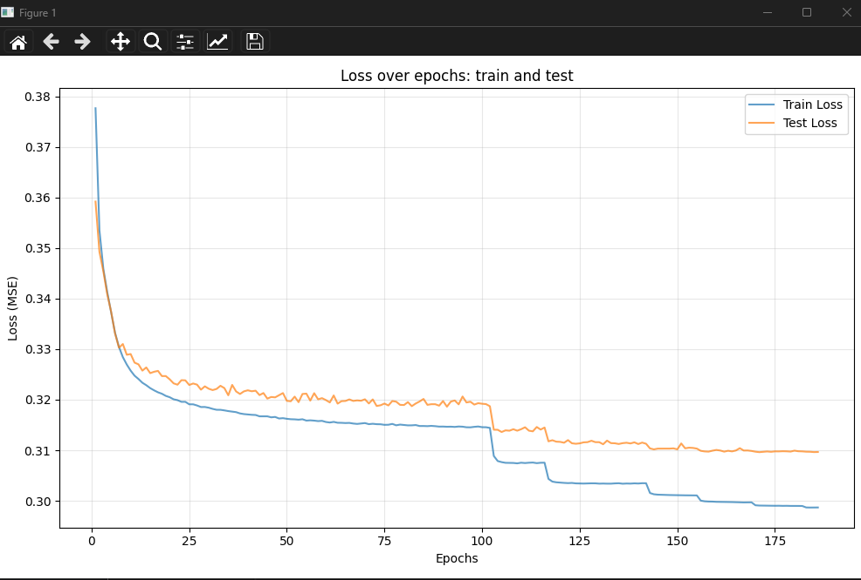
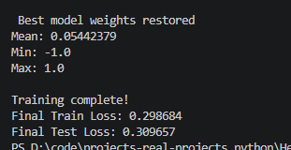
בריצה הגיע המודל ל-epoch 180 עם תוצאות test loss יציבות כ~ 0.3 .

דיון במודל שנבחר ובמהלכים שנעשו לשיפור האימון
המודל HexNet עם ארכיטקטורת 1→64→128→49 נבחר לאחר ניסויים. רשת רחבה יותר (כגון 1→256→128→64→49) הציגה overfitting גבוה יותר. LeakyReLU נבחר על פני ReLU כדי למנוע 'מוות' של נוירונים עם ערכים שליליים. שימוש ב-AdamW (ולא Adam רגיל) מספק L2 regularization מובנה שמשפר גנרליזציה. הוספת ReduceLROnPlateau אפשרה אימון ארוך יותר עם learning rate יורד – המודל הסופי הגיע לאיכות גבוהה יותר לעומת learning rate קבוע.

תיעוד והסבר של פונקציית השגיאה בסט האימון ובסט הבדיקה
פונקציית השגיאה: MSELoss (Mean Squared Error).
MSE = (1/n) × Σ(predicted_score − actual_score)²
נבחרה MSE כי זוהי בעיית regression – המודל צריך לחזות ערך רציף ב-[0,1], לא לסווג לקטגוריות. MSE מעניש שגיאות גדולות יותר ממה שמצדיקה שגיאה לינארית, מה שמתאים כאשר רוצים מודל מדויק.

תיעוד והסבר של פונקציית האופטימיזציה שנבחרה
פונקציית האופטימיזציה: AdamW (Adaptive Moment Estimation with Weight Decay).
Adam מחשב learning rate מותאם לכל parameter לפי ההיסטוריה של ה-gradients. AdamW מוסיף weight decay נפרד מה-gradient – זו גישה נכונה יותר מ-L2 regularization מובנה ב-gradient.
פרמטרים: lr=0.01, weight_decay=0.01.

יישום

מבוא

מטרת היישום והסבר כללי על מבנהו
מטרת היישום היא לאפשר לאדם לשחק Hex נגד ה-AI (NeuralAI) דרך ממשק גרפי אינטואיטיבי. נקודת הכניסה היא main.py במצב 'GUI'. מריצים אותו ומקבלים תחילה מסך פתיחה (WelcomeWidget) ולאחר מכן לוח המשחק (HexWidget).
מבנה היישום מבוסס על ארכיטקטורת MVC: Model, View, Contraller. כאשר כל חלק מבצע את משימתו בלי התערבות מחלקים אחרים.

הסבר מתודולוגיית MVC ותרשים UML של המערכת
MVC (Model-View-Controller) היא תבנית ארכיטקטורה המפרידה בין שלושה חלקים:
• Model: לוגיקת הנתונים וחוקי המשחק – מחלקות Board ו-Game. אינו מכיר את ה-View ואינו תלוי בו.
• View: ממשק המשתמש – מחלקות HexWidget ו-WelcomeWidget (PySide6). מציגה את מצב הלוח ומקבלת קלט מהמשתמש (לחיצות עכבר).
• Controller: מחלקת GameController – מחברת בין Model ל-View. מקבלת אירועים מה-View (place_tile), מעדכנת את ה-Model (Board.place), ומודיע ל-View על שינויים באמצעות Qt Signals (board_updated, game_over).

תרשים UML של המערכת מצורף בקובץ hex_uml.drawio:
https://drive.google.com/file/d/17_fAGIL1hpFQQ4xvS-AJ640mcrQg86nZ/view?usp=sharing
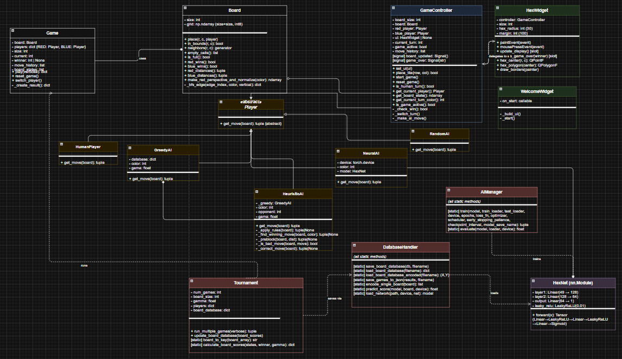

ממשק משתמש
מסך הפתיחה (WelcomeWidget): מציג כותרת 'HEX AI' וכפתור 'Play Against AI'. לחיצה על הכפתור סוגרת את מסך הפתיחה ומציגה את לוח המשחק.

לוח המשחק (HexWidget): מציג לוח משושים 7×7 עם גבולות צבעוניים. גבולות אדומים (למעלה ולמטה) מציינים את הצלעות שעל RED לחבר. גבולות כחולים (שמאל וימין) מציינים את הצלעות שעל BLUE לחבר. לחיצה על משושה ריק מניחה אבן של השחקן האנושי.


מודול ניהול Controller

תפקידו של מודול הניהול
GameController (controller.py) הוא ה-Controller של המערכת. תפקידו לנהל את זרימת המשחק: מי מנצח, מתי עובר התור, מה עושה ה-AI.

חיבור המודול למודולים האחרים
GameController מחזיק reference ל-Board (Model) ולשני השחקנים. לאחר()set_ui הוא מחבר את ה-Signals שלו ל-Slots של
HexWidget (View): board_updated → update_display(), game_over → handle_game_over().

האופן בו המודול מנהל את המשחק
1. place_tile(row, col): מקבל לחיצת משתמש, מניח אבן על הלוח, בודק ניצחון, מחליף תור, ואם התור של ה-AI – מפעיל()make_ai_move.
2. ()check_win: בודק ()red_wins() / blue_wins ומעביר signal game_over.
3. ()make_ai_move: קורא ל- ()get_move של ה-AI ואז()place_tile.
4.() start_game() / reset_game: מאפס את הלוח ומתחיל מחדש.

האופן בו המודול מפעיל את המודולים האחרים
Controller → Model: board.place(r, c, color), board.red_wins(), board.blue_wins().
Controller → Player: player.get_move(board).
Controller → View: board_updated.emit(), game_over.emit(winner).

מודול גרפיקה View

מבנה המודול: מתודות ומאפיינים חשובים
HexWidget (ui.py) הוא QWidget המטפל בכל הצגת הלוח ובקלט העכבר. מאפיינים: controller, size (7), hex_radius (30), margin (100).
מתודות מרכזיות:
• paintEvent(): מצייר את כל 49 המשושים בצבעים (אדום/כחול/לבן) + גבולות.
• mousePressEvent(): מזהה על איזה משושה לחצו ומעביר ל-controller.place_tile().
• update_display() [slot]: מקבל signal מה-Controller ומפעיל update() לציור מחדש.
• handle_game_over(winner) [slot]: מציג QMessageBox עם תוצאה וכפתורי OK/New Game.
• hex_center(r, c): מחשב מיקום המרכז של כל משושה בקואורדינטות מסך.
• hex_polygon(center): יוצר QPolygonF של משושה עם קצה חד (pointy-top).

תרשים מסכים וצילומי מסך
[ ████████ תרשים: מעברים בין מסכים – WelcomeWidget → HexWidget → QMessageBox ████████ ]

מעברים בין מסכים
WelcomeWidget (מסך פתיחה) -> [לחיצה על 'Play Against AI']-> HexWidget (לוח משחק)-> [ניצחון]->
{color} won!, OK, New game)) QMessageBox <- אם נלחץ משחק חדש HexWidget מחדש.

מודול לוגיקה Model (Game)

מתודות שנוספו על מנת לאפשר חיבור של המשחק למודול הגרפיקה
Board.place(r, c, player): ממשק לוגי להנחת אבן – נקרא על-ידי GameController.
Board.red_wins() / blue_wins(): בדיקת ניצחון ב-BFS – נקרא על-ידי GameController אחרי כל מהלך.
GameController.get_board_state(): מחזיר העתק של board.grid לצורך ציור ב-HexWidget.

האופן בו המודול עושה שימוש ברשת הנוירונים
NeuralAI.get_move(board) מפעיל את המודל: לכל תא ריק יוצר העתק לוח זמני, מניח אבן, מנרמל ל-RED perspective, שולח ל-HexNet.forward(), ובוחר את המהלך עם ה-score הגבוה ביותר. ל-BLUE מהפך את ה-score (score = -score) כדי לשמור על פרספקטיבה עקבית.

תרשים זרימת המידע בין המודולים השונים
1. משתמש לוחץ על תא בלוח (HexWidget.mousePressEvent)
↓
2. HexWidget קורא ל-controller.place_tile(r, c)
↓
3. GameController שולח ל-board.place(r, c, RED) ← (Model)
↓
4. GameController פולט board_updated Signal
↓
5. HexWidget.update_display() מופעל ← מצייר מחדש
↓
6. GameController בודק _check_win()
↓ (אם לא הסתיים)
7. GameController קורא ל-NeuralAI.get_move(board)
↓
8. NeuralAI מפעיל HexNet.forward(X) על כל מהלך אפשרי
↓
9. GameController מניח את מהלך ה-AI → חוזר לשלב 3

מדריך למפתח
קבצי איסוף הנתונים:
• board.py – מחלקת Board: ייצוג הלוח, חוקי תנועה, בדיקת ניצחון, חישוב מרחקים.
• game.py – מחלקת Game: ניהול משחק בודד ללא GUI, מחזיר תוצאה מסוג dict.
• player.py – כל סוגי השחקנים: HumanPlayer, RandomAI, GreedyAI, HeuristicAI, NeuralAI.
• Tournament.py – מחלקת Tournament: מריצה מספר גדול של משחקים, בונה board_database.
• DatabaseHandler.py – כלי עזר סטטיים: שמירה/טעינה של JSON, קידוד לוח, חיזוי score.
• AiManager.py – לולאת אימון, early stopping, checkpoints. כולל מחלקת HexNet.
• main.py – נקודת כניסה: מצב GUI, CREATE_DATABASE, או TRAIN.
Ui.py
קבצי היישום הגרפי:
• ui.py – WelcomeWidget –(מסך פתיחה) ו-HexWidget (לוח משחק + PySide6).
• controller.py - GameController: MVC Controller, Signals/Slots, ניהול תורות.

קבצי מודל:
• hex_model_v3_epoch_180.pth – המודל המאומן המשמש ב-NeuralAI בזמן אמת.
• hex_uml.drawio – תרשים UML של כלל המחלקות (לפתיחה ב-draw.io).

רפלקציה
הפרויקט היה מאתגר ומרתק כאחד. הצד הטכני שהיה קשה ביותר היה ניהול הפרספקטיבה – הבנת הצורך לתרגם את כל מצבי הלוח לפרספקטיבה אחידה של RED כדי לאמן מודל אחד בלבד. בלי זה, המודל היה מתבלבל בין מצבים 'טובים לRED' ל'טובים לBLUE'.
תהליך האימון לימד אותי הרבה על overfitting: בניסויים הראשונים המודל 'שינן' את הנתונים אך לא גינרל טוב. הפתרון דרש שילוב של מספר טכניקות יחד: weight decay, early stopping, ו-scheduler. הבנתי שאין 'bullet single' – השיפור מגיע משילוב מדוד של מספר שיטות.
מבחינת ארכיטקטורת הקוד, עבודה עם MVC ו-PySide6 לימדה אותי כיצד Signals/Slots מאפשרים decoupling אמיתי – ה-Controller אינו יודע מאיזה סוג ה-View, וה-View אינו מודע לכך שה-AI הוא רשת נוירונים.
אם הייתי מתחיל מחדש, הייתי בוחן גם ארכיטקטורות CNN (קונבולוציה על הלוח) ואלגוריתמי חיפוש כמו MCTS בשילוב עם המודל (AlphaZero-style).

ביבליוגרפיה
1. Wikipedia – Hex (board game):_(board_game)
2. PyTorch Documentation
3. PySide6 Documentation
4. Hex game online

